*Proiect partea 2*

*Kinzerska Iryna*

*Stabilizatorul de tensiune*

*Stabilizatorul de tensiune este un sistem care menţine tensiunea de ieşire în limite foarte strânse ( teoretic constantă), indiferent de variaţiile tensiunii de intrare, ale curentului de sarcină, sau a temperaturii.*

Indiferent de structura lui, un stabilizator poate fi reprezentat ca un diport la care mărimea de ieşire, depinde de tensiunea de intrare uI, de rezistenţa de sarcină, de temperatură şi de alţi factori mai puţini importanţi.

Rezistența stabilizatorului variază în funcție de [sarcină](https://ro.wikipedia.org/wiki/Sarcin%C4%83_electric%C4%83" \o "Sarcină electrică), rezultând o ieșire constantă a tensiunii.

Deoarece tensiunea reglată a unui regulator liniar trebuie să fie întotdeauna mai mică decât tensiunea de intrare, eficiența este limitată și tensiunea de intrare trebuie să fie suficient de mare pentru a permite întotdeauna dispozitivului activ să scadă o anumită tensiune.

Pentru implementarea proiectului am ales un stabilizator de tensiune in serie cu tranzistor

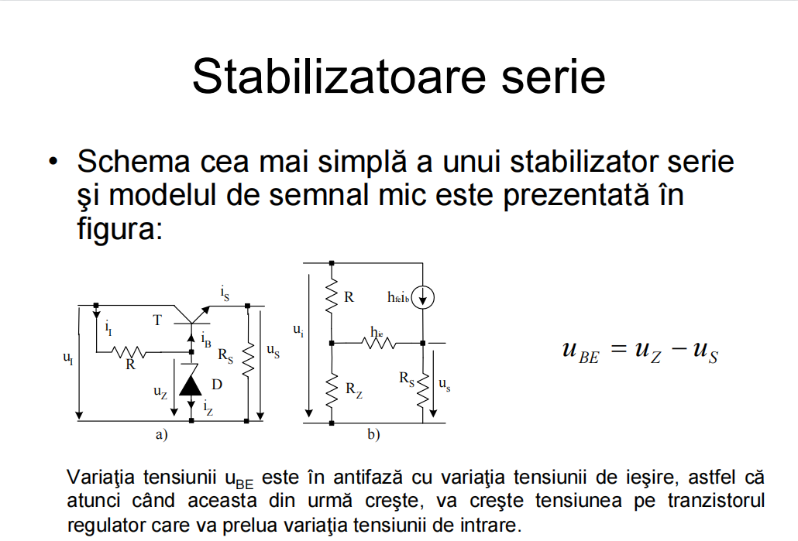

Parametrii dinamici:

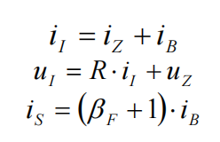

**Cerinte proiect:**

Sa va dimensiona un stabilizator liniar (cel de 12V, 0.5A) cu tranzistor serie fara amplificator de eroare. Datele de proiectare le avem de la tema precedent. Suplimentar se specifica Suimin = 150, Romax 0.4.

Vin = 18V (17.5V)

Vout = 12V

Iout = 0.5 A

Suimin = 150

Romax = 0.4 ohm

**Calcule:**

Dioda:

Vo = Vz - Vbe => 12 = Vz -0.7 => Vz = 12.7 V

Tranzistor:

Ib = iout / hfe_min => ib = 0.5 / 121 = 4 mA

Pd_max = (vi_max - Vout) * I_max = 2.5 W

Vceo > Vi_max - Vout => Vceo > 5V

Rezistenta:

Iz = data sheet = test current = 5 mA => putem lua 50 mA

ir = iz + ib => 50 + 4 = 54 mA

R = 16.7V / 54 mA = 310 ohm

Alegerea componentelor:

DIODA

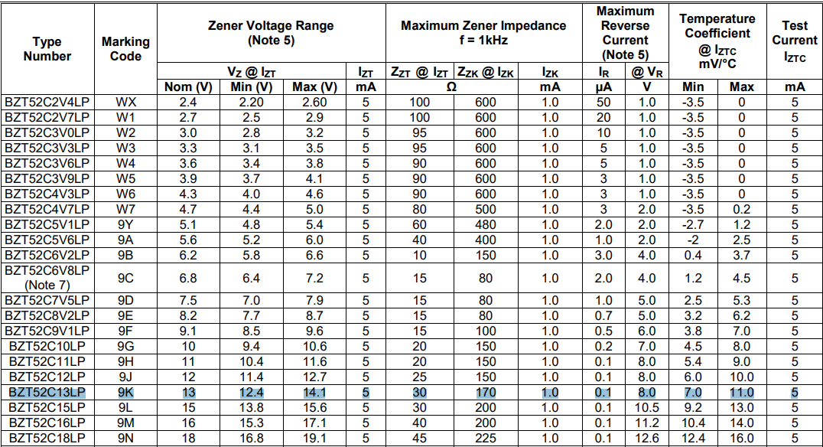

TRANZISTORUL

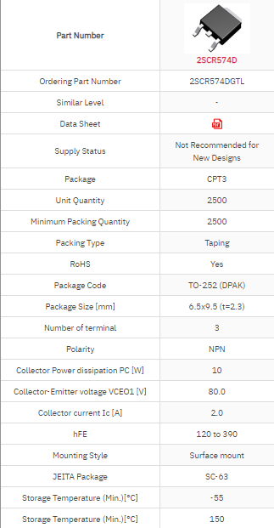

Simulari:

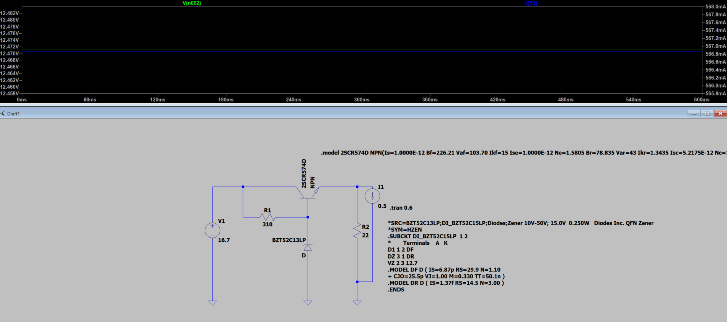

Diferenta offset intre baza tranzistor si iesire:

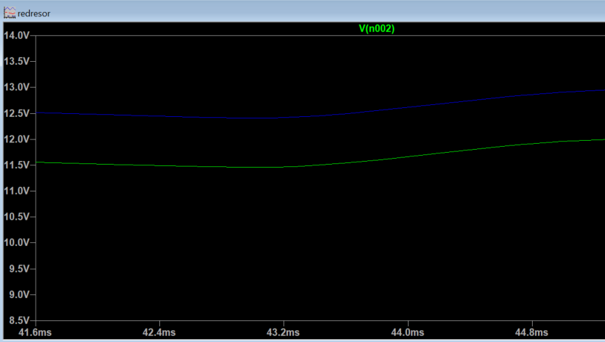

Schema:

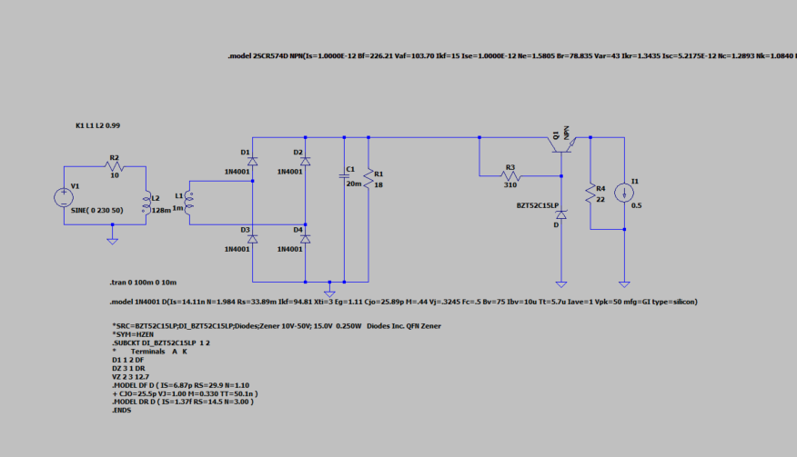

Iesire:

